TP 01
Diagramme de Cas d’Utilisation

Installation de VisualParadigm
- Ce n’est pas le meilleur des outils mais il a le mérite d’être gratuit.
- Lien de téléchargement
https://www.visual-paradigm.com/download/community.jsp
Notion de Projet
- Dans VisualParadigm vous pouvez créer tous les diagrammes de votre projet dans un seul et même fichier .vpp
- Créez un projet conception-uml sur GitHub puis clonez le en local.
- Enregistrez votre fichier .vpp dans votre dépôt local

Création du Diagramme
- La création de diagrammes se fait via l’option de menu « Diagram » puis « new »
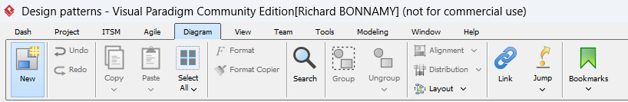
- De nombreux diagrammes sont disponibles. Utilisez la zone de filtre pour sélectionner le « Use case Diagram »
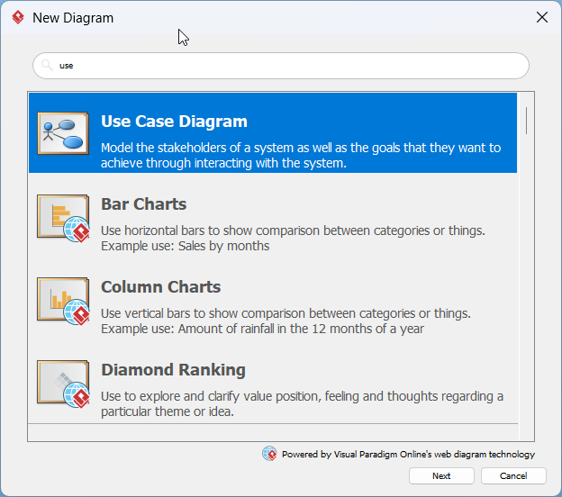
TP diagramme de Cas d’Utilisation

Contexte
Le collège « Les Sardines » de la ville de Kelville veut un nouveau logiciel pour gérer l’activité scolaire, à savoir : saisir les élèves et la composition des classes, gérer les emplois du temps des différentes classes, saisir les notes et appréciations, saisir les dates de conseil de classes et des appréciations et enfin saisir les dates de vacances scolaires.

Les Besoins
Le collège gère différentes classes et a besoin d’une application web moderne et complète pour remplacer les feuilles excel et dématérialiser certaines activités.
Tous les utilisateurs qui utilisent le système informatique doivent s’authentifier avant d’accéder à une page d’accueil comportant un menu qui dépend du profil.
L’équipe dirigeante peut :
- Saisir un nouvel élève : nom, prénom, date de naissance, lieu de naissance, nom du précédent établissement scolaire et ville du précédent établissement scolaire
- Saisir un/une professeur/re et les matières qu’il/elle dispense.
- Saisir une nouvelle classe : nom, date de rentrée scolaire, professeur principal associé
- Saisir un emploi du temps pour une classe donnée :
  - Ajouter une semaine type (ex : semaine paire, semaine impaire)
    - Ajouter, modifier ou supprimer un cours
    - Associer un cours à un professeur
  - Modifier une semaine type ou la supprimer
- Saisir des dates de vacances scolaires
- Saisir des dates de conseils de classes
Les professeurs peuvent :
- Lister les notes d’un élève pour une matière donnée, même celles dont il/elle ne s’occupe pas
- Saisir une note avec un coefficient et une appréciation pour un cours dont il/elle s’occupe.
- Saisir une appréciation pour un conseil de classe, un élève et leur matière.
Le/la professeur(re) principal(e) peut :
- Saisir l’appréciation globale du conseil de classe.
- Modifier le/la professeur(e) associée à un cours en cas d’absence.
Les parents d’élèves ainsi que les élèves peuvent :
- Consulter les notes de l’élève
- Consulter un bulletin
- Exporter un bulletin au format PDF.

Tâches
- Réalisez le diagramme de cas d’utilisation pour ce cahier des charges.
- Commitez et pushez

